Неделя финансовой грамотности 2020г.

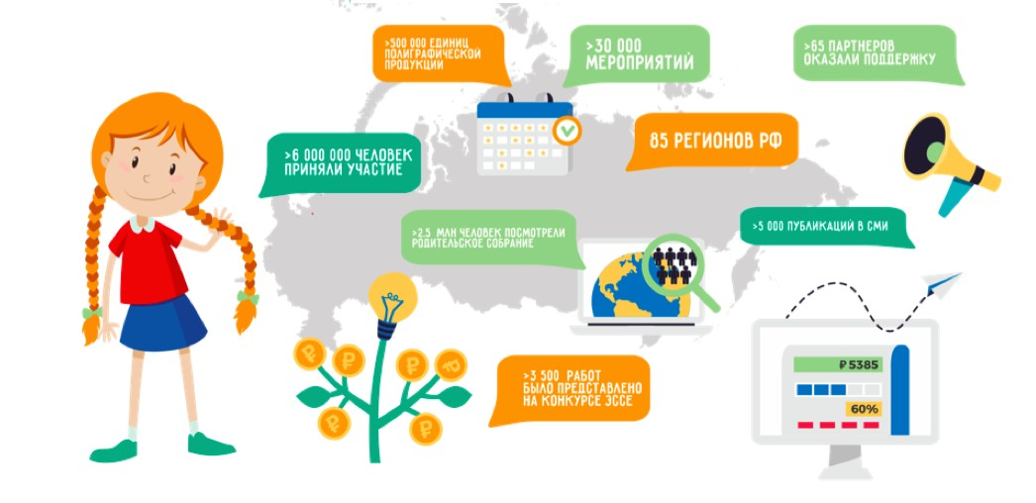

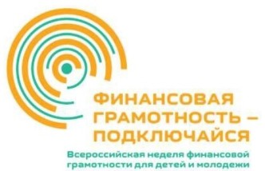

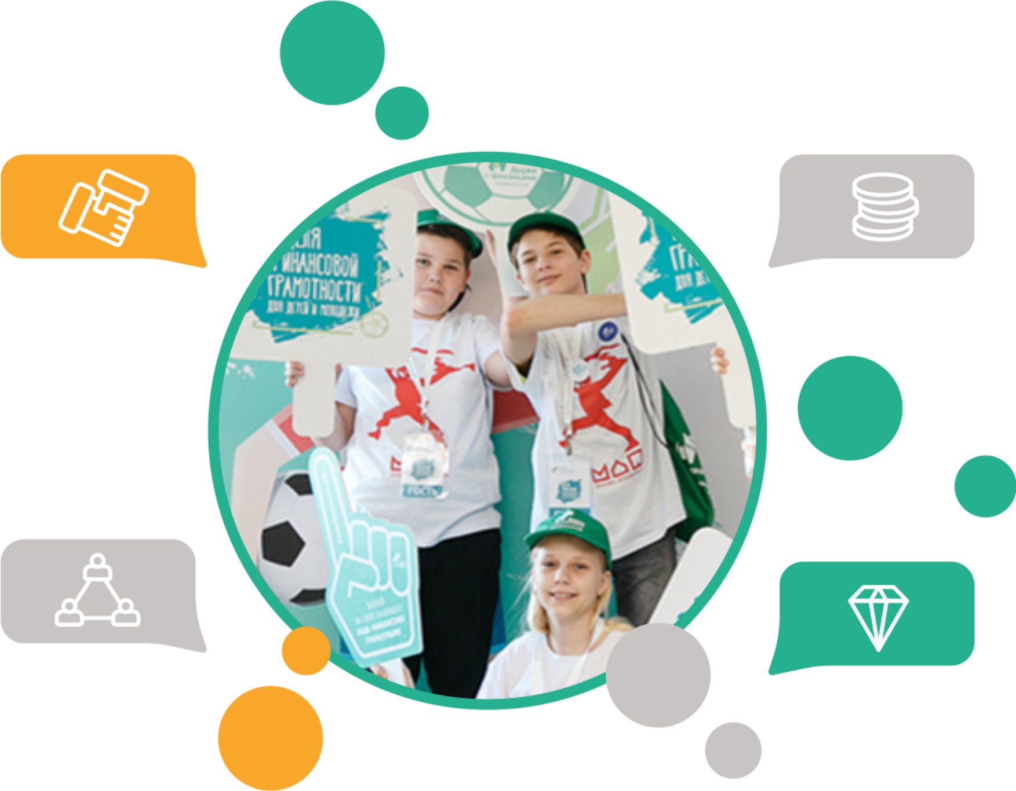ПОЛОЖЕНИЕ О ПРОВЕДЕНИИ

ВСЕРОССИЙСКОЙ НЕДЕЛИ ФИНАНСОВОЙ ГРАМОТНОСТИ

ПОДДЕРЖКИ ПРОЕКТА МИНИСТЕРСТВА ФИНАНСОВ
РОССИЙСКОЙ ФЕДЕРАЦИИ И ВСЕМИРНОГО БАНКА «СОДЕЙСТВИЕ ПОВЫШЕНИЮ УРОВНЯ ФИНАНСОВОЙ ГРАМОТНОСТИ НАСЕЛЕНИЯ И РАЗВИТИЮ ФИНАНСОВОГО ОБРАЗОВАНИЯ В РОССИЙСКОЙ ФЕДЕРАЦИИ».

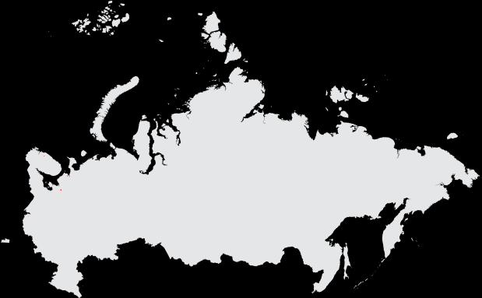НЕДЕЛЯ ФИНАНСОВОЙ ГРАМОТНОСТИ
«Неделя финансовой грамотности 2020» является продолжением Всероссийских недель финансовой грамотности для детей и молодежи и Недель сбережений для взрослого населения. Данные мероприятия ежегодно проводятся с 2015г., при участии более 70 партнеров в более чем 80 регионах России. В мероприятиях недель уже приняли участие более 12 000 000 граждан.

Место проведения: интернет портал: www.week.vashifinancy.ru

Период проведения: с 24 октября по 31 октября 2020г.

Аудитория: российские семьи: включая школьников, взрослых и пенсионеров, а также сотрудники предприятий.

Цель мероприятия: обеспечить массовое распространение необходимой и достоверной информации, необходимой для грамотного решения финансовых вопросов в период посткоронокризиса

Ознакомится с отчетами прошлых Недель: www.ncfg.ru

3

ПАРТНЕРЫ НЕДЕЛИ

Недели проводятся при поддержки Проекта по повышению финансовой грамотности Минфина России.
Организатор мероприятия «Национальный центр финансовой грамотности», совместно с партнерами:

- государственные органы: Минфин России, Центральный банк России, Роспотребнадзор, Налоговый фонд, Пенсионный фонд РФ, ОМВД России, Департамент труда и социальной защиты населения, Федеральное агентство по делам молодежи и многие другие;
- финансовые организации: банки, страховые и инвестиционные компании, платежные системы, среди которых: Сбербанк России, Почта банк, МТС банк, Хоум кредит банк, ПС МИР,СК «ВСК», агентство «Финам», Ренессанс, БКС и многие другие;
- региональные представительства администрации краев и областей;
- образовательные организации: Информационное агентство Р.И.М., МГУ им. М.В. Ломоносова, Национальный университет «Высшая школа экономики», Финансовый университет, образовательный портал «Инфоурок», онлайн- школа «Фоксфорд», цифровая образовательная платформа «Дневник.ру»;
- иные партнеры: социальная сеть «Одноклассники», Сравни.ру операторы сотовой связи, крупные работодатели, онлайн-кинотеатры, сервисы электронных книг, блогеры.

Информационный охват мероприятий Проекта 130 млн человек, публикации в СМИ о Проекте более 35 000, охват в соц. сетях 8,5 млн человек.

Результаты Всероссийской недели финансовой грамотности для детей и молодежи

4

КЛЮЧЕВЫЕ ТЕМЫ НЕДЕЛИ-2020

- Кредиты, кредитные каникулы и кредитная история – влияние коронаризиса и меры предосторожности;
- Льготы, субсидии и прочие актуальные формы финансовой поддержки;
- Финансовая самооборона в условиях коронакризиса;
- Адаптация бюджета к новым экономическим условиям;
- Кибермошейничества и киберзащита;
- Повышение финансовой устойчивости: набор первых мер;
- Разговоры с детьми на непростые финансовые темы - потеря работы, кредитные обязательства, вынужденный переезд, необходимость сокращения расходов;
- Финансовая сторона образования на удаленке – курсы, репетиторы, налоговые льготы и мотивация;
- И многое другое из первых уст от ведущих экспертов страны!

5

ЗАДАЧИ НЕДЕЛИ

Привлечение внимания детской и молодежной аудитории и родителей к теме разумного финансового поведения, финансовой безопасности, а также защиты своих прав как потребителей финансовых услуг.
1

Информирование широких слоев населения о важности финансового образования детей и молодежи.
2

Формирование у родителей интереса к обучению своих детей основам финансовой грамотности.
3

Вовлечение представителей государственного и частного секторов, сферы образования в работу Проекта.
4

Привлечение широкого внимания СМИ к актуальной теме повышения финансовой грамотности детей и молодежи.
5

6

ПРИНЦИПЫ НЕДЕЛИ
Практическая направленность. Все мероприятия и информационно-обучающие материалы в рамках Всероссийской недели финансовой грамотности для детей и молодёжи имеют практическую направленность и отобраны с учетом интересов молодой аудитории.
1

Бесплатное участие. Все мероприятия, проходящие в рамках Недели, такие как лекции, офлайн- и онлайн-семинары, доступ к библиотеке материалов, обучающие игры и пр., являются бесплатными.
2

Отсутствие рекламы. Информация на сайте, все материалы и содержание любых мероприятий
3
«Недели финансовой грамотности для детей и молодежи» носят исключительно информационно- образовательный характер и не содержат рекламы каких-либо финансовых продуктов и услуг.

Высокое качество. При проведении мероприятий используются образовательные материалы, разработанные в рамках Проекта «Содействие повышению уровня финансовой грамотности населения и развитию финансового образования в Российской Федерации».
4

Доступный язык. В рамках мероприятий Недели дети и молодёжь будут получать надежную комплексную и понятную информацию по вопросам финансовой грамотности и управления личными финансами. Информация в рамках мероприятий излагается простым языком, понятным потребителям финансовых услуг соответствующего возраста.
5

7

ЧТО ОЖИДАЕТ УЧАСТНИКОВ НЕДЕЛИ?

  - октября. СЕМЕЙНЫЙ ФИНАНСОВЫЙ ФЕСТИВАЛЬ ОН-ЛАЙН

Фестиваль станет открытием недели финансовой грамотности. Участников фестиваля ждет: более 50 интереснейших активностей, более 15 игровых и образовательных зон, более 80 спикеров.

Подробнее www.familymoneyfest.ru

ЭФИРЫ С ЭКСПЕРТАМИ В СОЦИАЛЬНОЙ СЕТИ
«ОДНОКЛАССНИКИ»

Принять участие в цикле открытых онлайн встреч по важным личным финансовым вопросам с ведущими экспертами страны с возможностью задавать вопросы.
Встречи для вас проведут и ответят на ваши вопросы специалисты: Центрального банка, Роспотребнадзора, Пенсионного фонда, , МГУ им. М.В. Ломоносова, Националього университета «ВШЭ», Финансового университета, Почта банка, Сбербанка, а так же консультанты методисты по финансовой грамотности и блогеры.
8

ОНЛАЙН-КУРСЫ

Онлайн-курс повышения финансовой грамотности для учеников 7-11 классов и студентов. Разработан и успешно апробирован в 2019г., актуализирован на текущую дату и дополнен блоком информации по основным темам Недели.

В рамках программы участники могут:
    - пройти вступительное тестирование,
    - изучить предложенные материалы по темам в текстовом, игровом и видеоформате,
    - пройти итоговое тестирование после окончания программы,
    - получить сертификат о прохождении программы.

пройти курс www.onlinecourse.ncfg.ru/enter

Онлайн программа повышения финансовой грамотности
Курс разработан и успешно апробирован в 2019г., актуализирован на текущую дату и дополнен блоком информации по основным темам Недели.

В рамках программы участники могут:
    - пройти вступительное тестирование,
    - изучить предложенные материалы по темам в текстовом, игровом и видеоформате,
    - пройти итоговое тестирование после окончания программы,
    - получить сертификат о прохождении программы.

9
пройти курс www.course.ncfg.ru/invite.asp

ОНЛАЙН КВИЗЫ, КВЕСТЫ, ТЕСТЫ

Для старшеклассников и студентов!

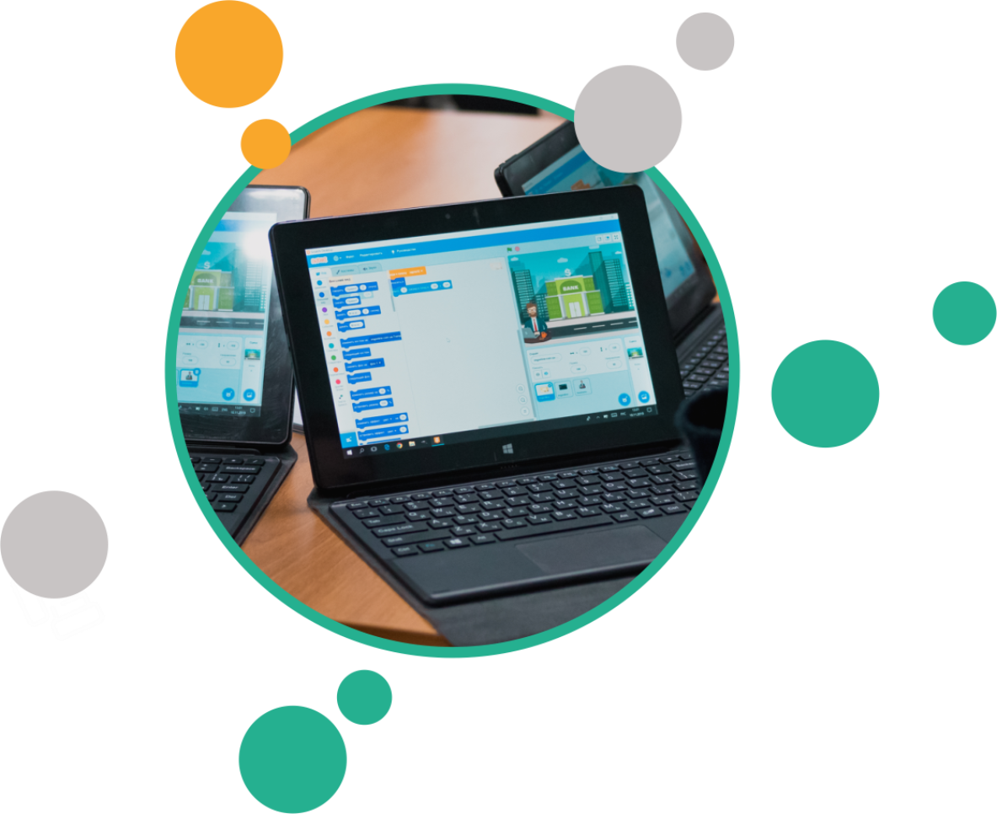Квиз «Я и «Мир» против мошенничества» - онлайн-платформа для изучения финансовой безопасности в игровой форме для учеников с 9 по 11 классов и студентов. Возможно индивидуальное и командное участие. Участие в квесте бесплатно, доступно любому пользователю сети интернет.

Квест «Мир финансов» увлекательная игра от партнера ПС «Мир». Участников ожидает захватывающие путешествие в мир видеоблогинга и финансов полное приключений и непростых решений, для учеников с 5-11 класс

Тестирование «Легко ли Вас обмануть мошенникам?». В данной активности ученики с 9 по 11 классы, а так же студенты смогут проверить уровень своих знаний по теме финансовой безопасности. Каждому участнику, успешно завершившему миссию, будет выдан сертификат.

10
Подробнее на портале: www.week.vashifinancy.ru/kvizy-kvesty-testy

МАРАФОН ФИНАНСОВОЙ ГРАМОТНОСТИ

Для детей с 1 по 9 класс!

Марафон от партнера недели образовательный портал «Инфоурок» в форме вопросов и ответов с пояснениями дает информацию по базовым вопросам финансовой грамотности. Задания марафона позволяют не только сформировать и проверить знания, а также выявить, откорректировать установки и представления, проверить сформированные навыки (например, расчетов).

*Материалы марафона одобрены экспертами Проекта для использования в рамках Недели

КВЕСТ-КОМНАТА
Для школьников и студентов подготовлены домашние задания по всем базовым темам Недели в формате «квест
-комнаты». В квесте перед участником ставится задача выбраться из комнаты, используя различные предметы, находя подсказки и решая логические задачи. Материалы разработаны партнером недели платформой Learnis, ее автором Новиковым Максимом, лауреатом конкурса «Учитель года России» - 2018».

11

Подробнее на портале: www.week.vashifinancy.ru/kvizy-kvesty-testy

ОНЛАЙН-ИГРА «ВКЛАД»
Для молодежи! 15+

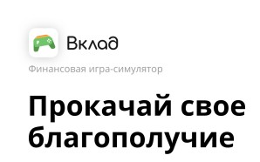Цель игры - прожить 10 лет, принимая различные финансовые решения, исходя из ограниченного бюджета. Симулятор обычных жизненных ситуаций с расходами, доходами, непредвиденными финансовыми рисками и прочим. Также участнику необходимо заработать как можно больше денег с помощью различных финансовых инструментов.

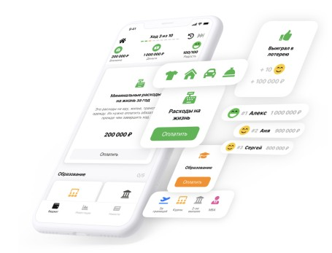Игра учит планировать, принимать финансовые решения, критически мыслить и оценивать рентабельность своих вложений в условиях, приближенных к реальной̆ жизни.

Онлайн-игра доступна на территории всей страны через приложения в App Store и

Play Маркет

Игра разработана и предоставлена для использования генеральным партнером недель

ПАО «Сбербанк».

*Материалы онлайн-игры "Вклад в будущее" согласованы с экспертами Проекта.

12
Подробнее на портале: www.week.vashifinancy.ru

ФИНАНСОВЫЕ ОНЛАЙН ЭКСКУРСИИ
Экскурсии интересны и взрослым и детям. Формат мероприятия позволит:
      - сформировать представление о работе финансовой организации,
      - узнать про обращение с деньгами: история денег, откуда берутся деньги, как устроен банкомат, как распознать фальшивую купюру,
      - получить новые знания.

ФИНАНСОВАЯ ГРАМОТНОСТЬ В РЕГИОНАХ

Позволит получить достоверную информацию о доступных и актуальных возможностях получения знаний по финансовой грамотности в своем регионе.
.

13
Подробнее на портале: www.week.vashifinancy.ru

СПАСИБО ЗА ВНИМАНИЕ!

ПO ВОПРОСАМ УЧАСТИЯ:

Елена Негру, Директор направления развитие и партнерство АНО «НЦФГ» negru@ncfg.ru
+7-916-940-64-48

14

